**EWALUACJA WDRAŻANIA BUDŻETU OBYWATELSKIEGO**

**MIASTA ZDUŃSKA WOLA NA 2025 R.**

Działania ewaluacyjne dotyczące zduńskowolskiego budżetu obywatelskiego na rok 2025 miały na celu poznanie opinii mieszkańców, zdiagnozowanie potrzeb oraz usprawnienie wdrażania całego procesu.

W ramach działań ewaluacyjnych przygotowano i udostępniono mieszkańcom Zduńskiej Woli ankietę, którą można było wypełnić elektronicznie za pośrednictwem strony internetowej.

1. Cel Budżetu Obywatelskiego Miasta Zduńska Wola na 2025 r.

 Celem budżetu obywatelskiego było zwiększenie aktywności mieszkańców i ich udziału w podejmowaniu decyzji dotyczących kierunków rozwoju Zduńskiej Woli, a w konsekwencji podnoszenia jakości życia w mieście. W związku z tym mieszkańcy mieli możliwość zgłoszenia własnego zadania lub włączenia się w promocję i głosowanie na inny projekt w ramach kwoty 1.250.000 zł z podziałem na:

* Inwestycje lokalne - 1.000.000 zł
* Wydarzenia - 250.000 zł

1. Akty prawne.

* Uchwała nr XLIX/806/22 Rady Miasta Zduńska Wola z dnia 28 kwietnia 2022 r. w sprawie Regulaminu budżetu obywatelskiego Miasta Zduńska Wola
* Zarządzenie nr 224/24 Prezydenta Miasta Zduńska Wola z dnia 24 czerwca 2024 r. w sprawie uruchomienia procesu budżetu obywatelskiego Miasta Zduńska Wola na 2025 rok
* Zarządzenie nr 255/24 Prezydenta Miasta Zduńska Wola z dnia 23 lipca 2024 r. w sprawie powołania Komisji ds. budżetu obywatelskiego Miasta Zduńska Wola na 2025 rok

1. Kampania informacyjno-edukacyjna.

Działania informacyjne rozpoczęły się w czerwcu 2024 r. i trwały przez cały okres wdrażania i przeprowadzania budżetu obywatelskiego. Opracowano grafiki dotyczące kalendarza wydarzeń, zaproszenia do zgłaszania projektów oraz zaproszenia do głosowania. Plakaty zostały rozwieszone w Urzędzie Miasta, Inkubatorze Inicjatyw Społecznych i jednostkach podległych Miastu m.in. przy Ratuszu. Wszystkie bieżące informacje zamieszczane były także na stronie internetowej i w mediach społecznościowych, publikowane na stronie BIP Urzędu Miasta oraz przekazywane do mediów lokalnych. Kolejny już raz wykorzystano platformę internetową do obsługi budżetu obywatelskiego.

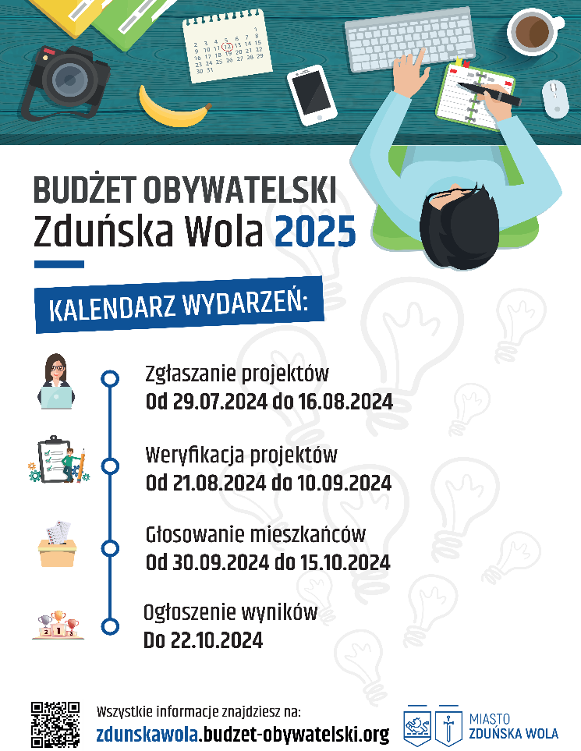

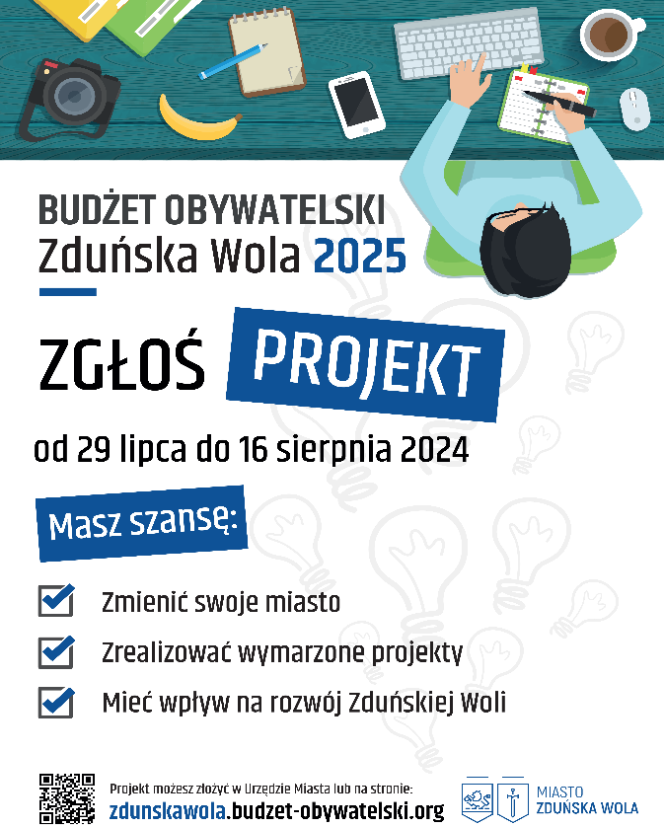



1. Zgłaszanie projektów.

Mieszkańcy mogli zgłaszać swoje pomysły i projekty od 29 lipca do 16 sierpnia 2024 r. w formie papierowej, a także w formie elektronicznej za pomocą platformy internetowej <https://zdunskawola.budzet-obywatelski.org/>

1. Wybór komisji.

Zarządzeniem nr 255/24 Prezydenta Miasta Zduńska Wola z dnia 23 lipca 2024 r. w sprawie powołania Komisji ds. budżetu obywatelskiego Miasta Zduńska Wola na 2025 rok Prezydent Miasta powołał komisję w następującym składzie:

1) Paweł Szewczyk, Zastępca Prezydenta Miasta - przewodniczący Komisji;

2) Krystyna Bąk, Dyrektor Biura Strategii i Rozwoju Miasta - zastępca przewodniczącego Komisji;

3) Zenobia Radwańska, Radna Rady Miasta Zduńska Wola - członek Komisji;

4) Adam Synowiec, Radny Rady Miasta Zduńska Wola - członek Komisji;

5) Łukasz Goldman, Radny Rady Miasta Zduńska Wola - członek Komisji;

6) Kacper Wlazło, Radny Rady Miasta Zduńska Wola - członek Komisji;

7) Edyta Michalak, Dyrektor Biura Infrastruktury Technicznej - członek Komisji;

8) Piotr Borkiewicz, Dyrektor Biura Inwestycji Miejskich - członek Komisji;

9) Przemysław Holewski, Zastępca Dyrektora Biura Edukacji, Sportu i Spraw Społecznych - członek Komisji.

1. Weryfikacja zgłoszonych projektów i głosowanie.

Wszystkie zgłoszone projekty zostały zweryfikowane i sprawdzone pod względem formalnym i merytorycznym, na podstawie obowiązujących aktów prawnych dot. przeprowadzenia budżetu obywatelskiego. Łącznie wpłynęło 25 projektów (13 na inwestycje i 12 na wydarzenia). Do głosowania przeszło 19 projektów (7 inwestycyjnych i 12 na wydarzenia), 6 zostało odrzuconych – w kategorii inwestycje lokalne.

Mieszkańcy mogli głosować w sposób tradycyjny, w kancelarii Urzędu Miasta (również w Punkcie Kancelaryjnym w filii MDK w Karsznicach), a także w formie elektronicznej, za pomocą platformy internetowej. Głosowanie trwało od 30 września do 15 października br. Łącznie oddano 3713 głosów - 3341 elektronicznie oraz 418 papierowo (w tym 372 głosów ważnych i 46 głosów nieważnych).

1. Wyniki głosowania.

Na podstawie wytycznych regulaminu przyjętego uchwałą nr XLIX/806/22 Rady Miasta Zduńska Wola z dnia 28 kwietnia 2022 r. w sprawie przyjęcia Regulaminu budżetu obywatelskiego Miasta Zduńska Wola (Dz. Urz. Woj. Łódzkiego z 2022 r. poz. 2992) do realizacji zostały wybrane następujące projekty:

|  |  |  |  |
| --- | --- | --- | --- |
| Lp. | Kategoria INWESTYCJE LOKALNE | Liczba głosów | Koszt |
| 1. | Sprawnościowy tor przeszkód OCR | 357 | 390 000,00 zł |
| 2. | Ławeczka św. Maksymiliana Marii Kolbe | 325 | 150 000,00 zł |
| 3. | Bezpieczne Serce Miasta: Wsparcie dla Strażaków i Mieszkańców | 308 | 69 435,67 zł |
| 4. | Przestrzenny napis promujący miasto | 205 | 242 800,00 zł |
| 5. | Pierwszy Street Workout w Zduńskiej Woli | 131 | 120 000,00 zł |
|  | 972 235,67 zł | | |
| Lp. | Kategoria WYDARZENIA |  |  |
| 1. | Tenis w szkole | 331 | 44 860,00 zł |
| 2. | "Spotkajmy się Między Obrazami" | 225 | 45 000,00 zł |
| 3. | SILENT DISCO w Zduńskiej Woli | 208 | 60 000,00 zł |
| 4. | Piknik rodzinny z widzewskim charakterem | 208 | 35 000,00 zł |
| 5. | Orkiestra kolejowa na 200-lecie miasta Zduńska Wola | 177 | 40 000,00 zł |
| 6. | Sielankowe kino letnie na Osiedlu Nowe Miasto | 151 | 12 000,00 zł |
| 7. | Legobiblioteka | 113 | 11 500,00 zł |
|  | 248 360,00 zł | | |
| RAZEM | | | 1 220 595,67 zł |

1. Zakończenie procesu wdrażania budżetu obywatelskiego i ankieta ewaluacyjna.

Po ogłoszeniu wyników głosowania projekty wybrane do realizacji zostały przekazane do podmiotów odpowiedzialnych za ich realizację. W drugiej połowie br. przeprowadzono ankietę ewaluacyjną mającą na celu poznanie opinii mieszkańców na temat tegorocznej edycji budżetu obywatelskiego oraz ustalenie, czy mieszkańcy są zainteresowani kontynuacją tego przedsięwzięcia w kolejnych latach. Ankieta badawcza jako formularz on-line została udostępniona na stronie [www.zdunskawola.pl](http://www.zdunskawola.pl). Zawierała 16 pytań zamkniętych jedno i wielokrotnego wyboru oraz 1 pytanie otwarte. Uzyskano 38 odpowiedzi. W badaniu wzięło udział 19 mężczyzn, 18 kobiet, a jedna osoba odmówiła podania płci. Większość ankietowanych (27 osób) posiadało wykształcenie wyższe, 9 osób wykształcenie średnie, a 2 osoby zasadnicze.

1. Wnioski z ewaluacji Budżetu Obywatelskiego Miasta Zduńska Wola na 2025 r.

34 ankietowanych opowiedziało się za kontynuacją budżetu obywatelskiego w kolejnych latach. Cztery osoby były przeciwne. Jako uzasadnienie do kontynuacji przedsięwzięcia najczęściej podawano możliwość wpływu na to, jakie inwestycje są realizowane w mieście, poprawę jakości życia w swoim otoczeniu. Istotna dla mieszkańców jest także aktywizacja społeczna, budowanie wspólnoty oraz na co przeznaczane są publiczne pieniądze. 25 osób wypowiedziało się pozytywnie na temat tegorocznej edycji budżetu i działań promocyjno-informacyjnych z nim związanych. Dziewięć osób wyraziło negatywną opinię, a cztery osoby nie miały zdania. 28 respondentów uznało obecny podział kategorii (inwestycje lokalne i wydarzenia) za wystarczający. Dla 26 ankietowanych podział puli środków (80% inwestycje i 20% wydarzenia) był trafny. Sześć osób odpowiedziało negatywnie, a kolejne sześć nie miało zdania. W odpowiedziach pojawiły się także inne propozycje podziału środków, np. 90 % inwestycje i 10% wydarzenia, 95 % inwestycje i 5% wydarzenia, 60% inwestycje i 40% wydarzenia oraz 70% inwestycje i 30% wydarzenia. Ponadto 1 osoba odpowiedziała, że w budżecie obywatelskim 100% środków powinno być przeznaczone na inwestycje lokalne. Ankietowani odpowiedzieli, że budżet obywatelski powinien zostać rozszerzony o kategorię: profilaktyka zdrowotna oraz kategorię sportową (infrastruktura i wydarzenia).

31 osób bardzo dobrze oceniło stronę [www.zdunskawola.budzet-obywatelski.org](http://www.zdunskawola.budzet-obywatelski.org), cztery osoby negatywnie, a trzy osoby nie miały zdania. Zdecydowana większość ankietowanych - 28 osób uznało, że w kolejnych latach głosowanie powinno odbywać się zarówno w formie elektronicznej jak i papierowej. 10 osób odpowiedziało, że głosowanie powinno odbywać się tylko w formie elektronicznej. Zaproponowano uwzględnienie dodatkowych miejsc do głosowania (Ratusz, Biblioteka, SM Lokator, TBS, szkoły średnie, Inkubator Inicjatyw Społecznych, przedszkola i szkoły podstawowe).

Ankietowani za najważniejsze w budżecie obywatelskim uznali możliwość decydowania o tym, na co są przeznaczane publiczne pieniądze, możliwość zgłaszania własnych projektów oraz aktywizację społeczną i budowanie wspólnoty oraz poprawę jakości życia w swoim otoczeniu.

W ankiecie ewaluacyjnej znalazło się także pytanie otwarte: „Jakie dodatkowe działania na rzecz promocji idei budżetu obywatelskiego należałoby podjąć Twoim zdaniem, by zachęcić mieszkańców Zduńskiej Woli do składania propozycji projektów i do głosowania?” Odpowiedzi respondentów dotyczyły m.in.:

* Kampanii informacyjnych w szkołach średnich i zakładach pracy;
* Zwiększenia ilości informacji w mediach.

Szczegółowe informacje z przebiegu procesu oraz każdego etapu realizacji dostępne są na stronie internetowej: <https://zdunskawola.budzet-obywatelski.org/>.